新 书 推 荐

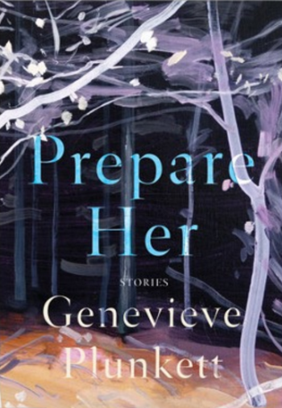
中文书名：《成为她》
英文书名：PREPARE HER
作 者：Genvieve Plunkett
出 版 社：Catapult
代理公司：Defiore/ANA/Lauren Li
页 数：254页
出版时间：2021年7月
代理地区：中国大陆、台湾
审读资料：电子稿
类 型：短篇小说集

内容简介：

这部短篇小说集中的故事都发生在不那么田园牧歌的佛蒙特州——在这片由古董店、小镇和逐渐消失的牧场所构成的土地，年轻的女性试图探索婚姻、养育子女、性和自己的权利。

《成为》（Prepare Her）讲述了年轻女性即将发现属于自己的力量的那些故事。她们生活中的岔路并不总是像离婚、做母亲、长大成人这般显而易见，它们很多时候更加私密，更加富于戏剧性。基蒂（Kitty）发现她的前男友犯了谋杀罪；蕾妮（蕾妮）与“耶和华见证人”教徒阿拉（Arla）建立了友谊；艾米（Emi ）意识到，她的男朋友对她的精神病情有独钟；佩特拉（Petra）在面对持枪的客户时鲁莽行事；瑞秋（Rachel）必须面对这样一个现实：在一个她自己也仍然感到害怕的世界里抚养一个女儿。

这本书新颖独特，将平淡的生活以一种神秘、未知、有时令人困惑的方式展开，作者在其中探讨了性别和权力失衡的复杂性。透过多重的视角，我们可以看到，这些故事中心的女性遭受着许多微妙但令人震惊的不公正，同时我们也会注意到，哪些人可能应该对此负责。

作者简介：

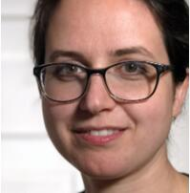
吉纳维芙·普朗基特（Genevieve Plunkett ）是一位欧·亨利奖（O. Henry Award）获得者。她的作品也出现在《短篇小说杰作选》（The Best Small Fictions）和《新英格兰评论》（New England Review）、《南方评论》（The Southern Review）、《疯马杂志》（Crazyhorse）、《科罗拉多评论》（The Colorado Review）和《柳树泉》（Willow Springs）等期刊上。她和两个孩子住在佛蒙特州。她正在创作她的长篇小说处女作，该书将由Catapult出版社出版。想要了解更多有关作者的信息，请查看她的网站：www.genevieveplunkett.com

媒体评价：

“《成为她》（PREPARE HER）是一个令人难忘，丰富充实，同时也令人不安的作品，它审视了羞耻、狂野之美，以及我们对彼此施加的、既微小又影响巨大的残酷。它风格独特，充满了非凡的严峻，是一部黑暗的大师之作。普朗基特是一个罕见且凶猛的天才，本书是一部惊人的处女作。”
----金伯利·金·帕森斯（Kimberly King Parsons），《黑光》（Black Light）的作者

“吉纳维芙·普朗基特的短篇小说集《成为她》（Prepare Her）中的年轻女性和女孩们似乎经常被人们从望远镜的另一端窥探生活，观者聚焦很深，却依然因为距离太远而看不清她们。作者在这本书中讲述了亲密、孤单和有关欲望的故事，这些年轻女性必须以性别的产物完全地居住在自己的身体里，有时被审视，有时却又被无视。很少有作家能像普朗基特这样优美而自觉地捕捉到性别，也很少有作家能像她这般诡异而幽默地描述这一话题。一言以蔽之，我很喜欢这些故事。”
----洛莉·奥斯特隆德（Lori Ostlund），《游行之后》（After The Parade）
和《世界之大》（The Bigness of the World）的作者

“吉纳维芙·普朗基特的故事典雅、新颖、感人，还带有西尔维亚·普拉斯（Sylvia Plath）的抒情光辉和感染力。她笔下的人物充满痛苦和人性的魅力，她的文笔充满想象力，把家庭生活和女性思想完美地融为一体，令人印象深刻，这是一部惊心动魄的处女作。”
----梅根·梅休·伯格曼（Megan Mayhew Bergman），《一步之遥》（Almost Famous Women）和《小小天堂的鸟》（Birds of a Lesser Paradise）的作者

“《成为她》是吉纳维芙·普朗基特的短篇小说集处女作，这本书为了寻找被压抑和掩埋的自我，探寻拥抱孤独的力量。普朗基特笔下的人物并非总能找到答案，但她用幽默、温柔、诗意的笔触描绘了她们为摆脱婚姻、家庭和悲伤的压迫而奋斗的过程，使我们再次相信战胜绝望、战胜空虚的可能性。这本书展现出我们这个时代的脉动。”
----安妮·雷夫（Anne Raeff），《暖冬》（Winter Kept Us Warm）、《我们周围的丛林》
（The Jungle Around Us）和《只有那条河》（Only the River）的作者

谢谢您的阅读！
请将反馈信息发至：李文浩（Lauren Li）
安德鲁·纳伯格联合国际有限公司北京代表处
北京市海淀区中关村大街甲59号中国人民大学文化大厦1705室
邮编：100872
电话：010-82449901
传真：010-82504200
Email：Lauren@nurnberg.com.cn
网址：http://www.nurnberg.com.cn
微博：http://weibo.com/nurnberg
豆瓣小站：http://site.douban.com/110577/
微信订阅号：ANABJ2002

